Aplikace:
Aplikace – velikost: 1blok – varianta A | 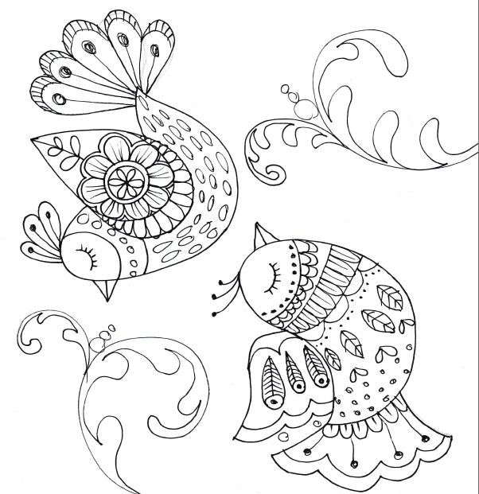
Aplikace – velikost: 1blok – varianta B | 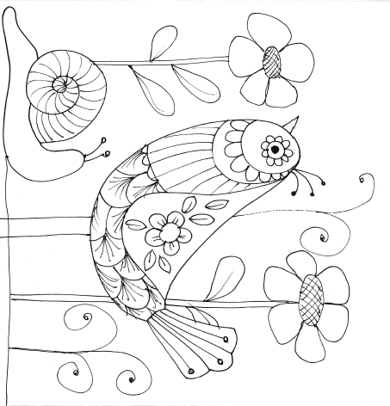
Aplikace – velikost: 2blok – varianta A | 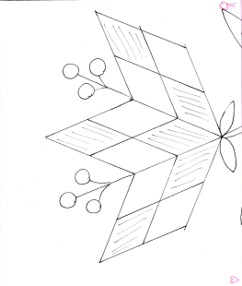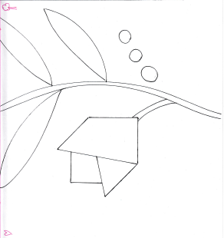
Aplikace – velikost: 2blok – varianta B | 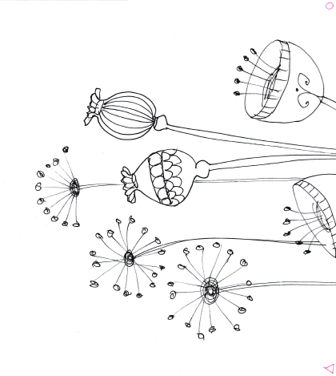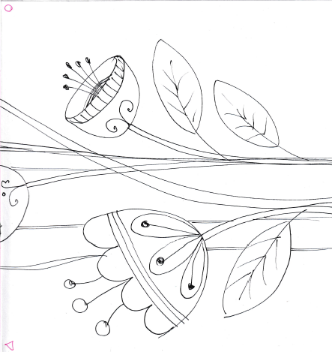
Aplikace – velikost: 2blok – varianta C | 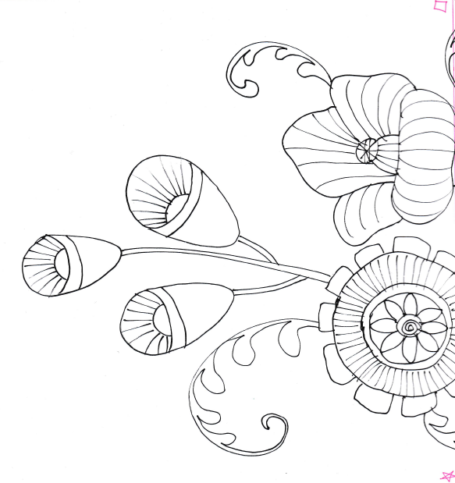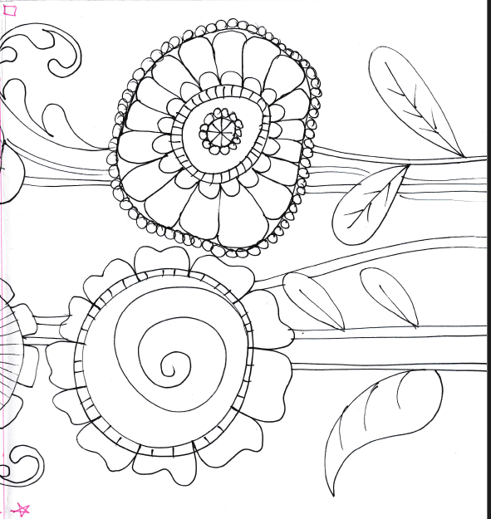
Aplikace – velikost: 2blok – varianta D | 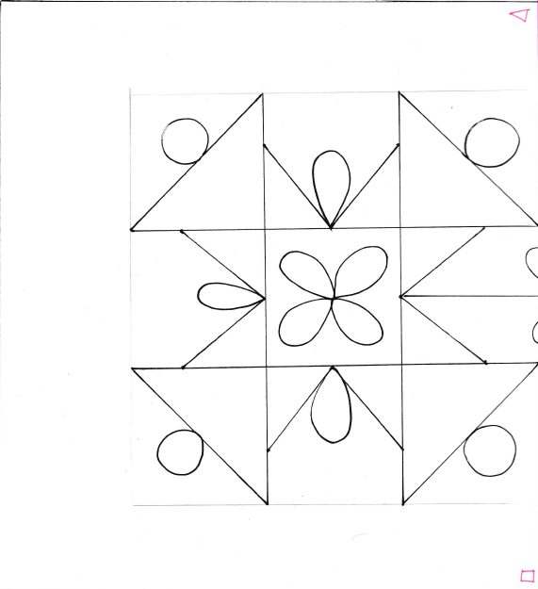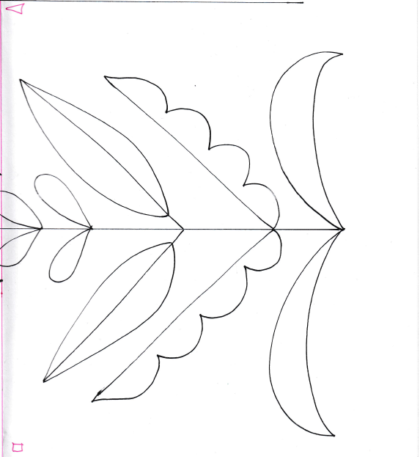
Aplikace – velikost: 3blok | 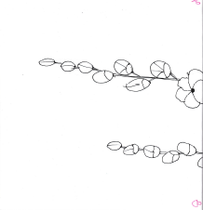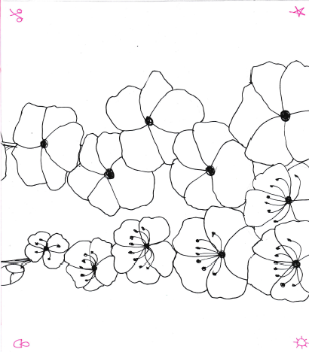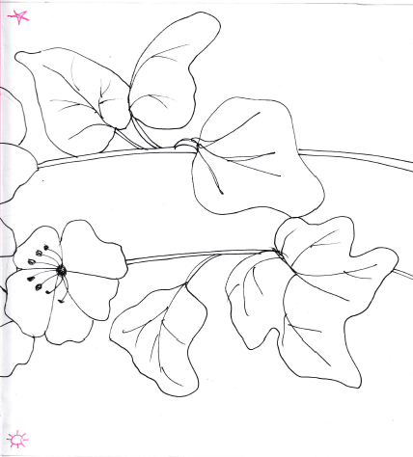

Návod na aplikace: https://www.youtube.com/watch?v=RtrOo9WycOQ

Sestavení deky:
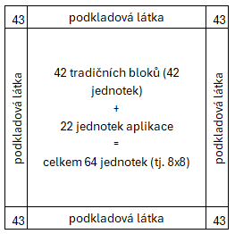
Top se skládá z
- 42 tradičních bloků (42 jednotek – vzory 1 až 42))
- 22 jednotek – aplikace.
Můžete použit libovolné kombinace z uvedených, nebo nakreslit vlastní.
- Bordura + 4 rohové bloky (vzor 43)
Například takto: TB = tradiční blok, APL = blok s aplikací
Ale sestavte to dle libosti!
